УЧЕБНО-МЕТОДИЧЕСКИЕ МАТЕРИАЛЫ ДЛЯ
ОРГАНИЗАЦИИ ДИСТАНЦИОННОГО ОБУЧЕНИЯ

1 | Факультет | Культурологический
2 | Направление подготовки | 51.03.01 Культурология
3 | Наименование дисциплины | Лингвистика и семиотика
4 | Курс(ы) обучения | 4 (401К)
 | ФИО преподавателя | Гейль Вера Васильевна
 | Способ обратной связи с педагогом | gieil83@mail.ru  Вконтатке: https://vk.com/gieil83
5 | Дополнительные материалы (файлы, ссылки на ресурсы и т.п.) | Махлина С. «Семиотика культуры повседневности» // https://knigogid.ru/books/261374-semiotika-kultury-povsednevnosti/toread  Немыкин В. В. Символика цвета \\ http://elib.altstu.ru/journals/Files/va2010_01_02/pdf/047nemykin.pdf
6 | Срок предоставления выполненного задания | - 25 по 26 марта 2020 г.  - 27 по 29 марта 2020 г.  - 1-3 апреля 2020 г.  - 3-5 апреля 2020 г.  - 8-9 апреля 2020 г.  - 10-12 апреля 2020 г.

Инструкция для студентов по выполнению задания
Все задания должны быть выполнены в полном объеме в соответствии с требованиями и в указанный срок (см. таблицу). В случае затруднения при выполнении задания Вы можете обратиться к преподавателю за консультацией, используя тот способ связи, который указан в таблице.

Задания для 4 курса (401 К)
Задание № 1.
Соотнести между собой типы знаковых систем и их содержательное наполнение

Тип знаковых систем | Содержательное наполнение
1. Естественные | А. Образно-визуальные и аудиальные способы подачи информации
2. Функциональные | Б. Объекты и явления природы
3. Конвенциональные | В. Предметы быта
4. Вербальные | Г. Письменность

Определить вид знака (по Ч. Пирсу)

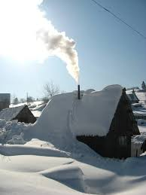

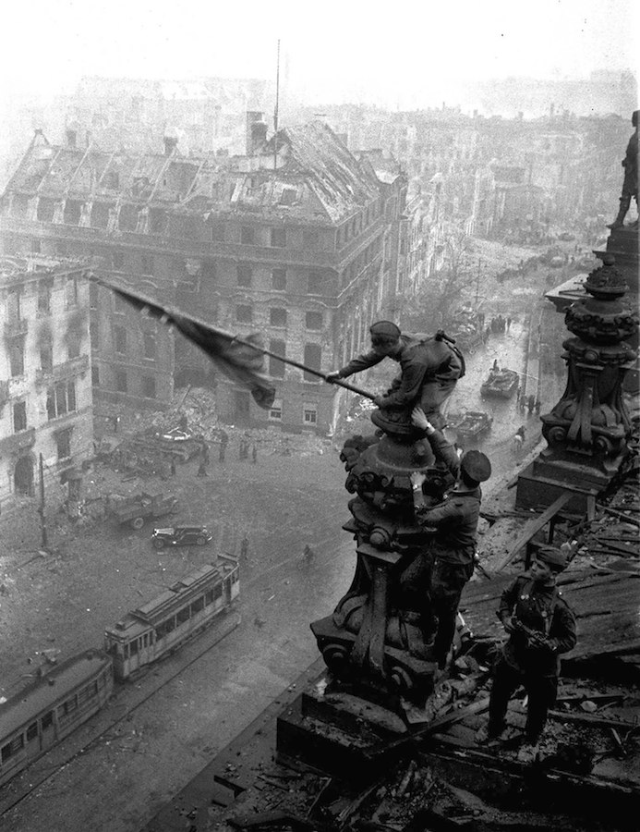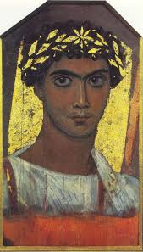
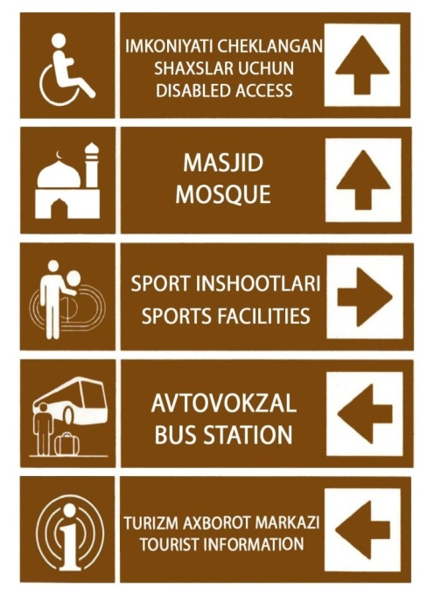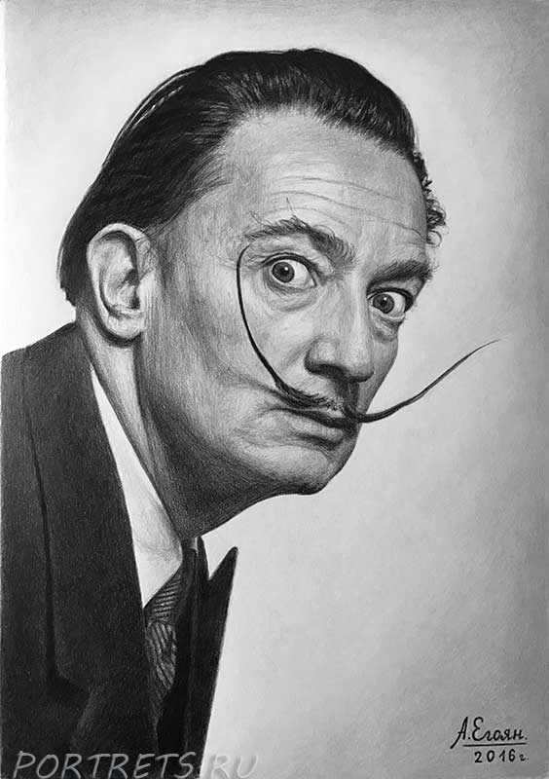

Задание № 2
- Придумайте сами языки, которые можно использовать в ситуации, когда нельзя разговаривать. Вы работаете шпионом...
- В каких еще рассказах или романах герои пользуются шифром или разгадывают его. Где упоминаются тайные знаки, означающие угрозу, предупреждение о смерти и т. д.

Задание № 3

Высказать собственную позицию на предлагаемые кейсы:

Проект оператора наружной рекламы Russ Outdoor совместно с креативным агентством MILK в рамках социального проекта «Все равно?!» был направлен на передачу символического послания будущим родителям. Проанализируйте визуальный пример и выделите заложенные в нем символические смыслы.

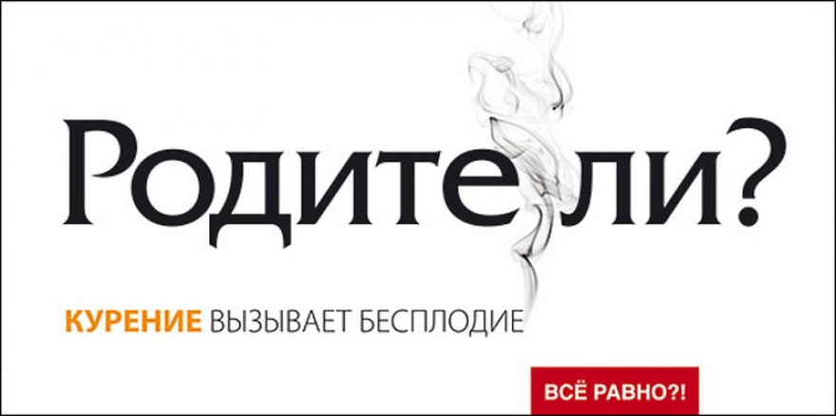

В рекламе японских автомобилей намеренно использовались элементы творческого наследия русских художников. Объясните, каким образом данный символический код может считываться потенциальными российскими покупателями, может ли повлиять на увеличение продаж автомобилей?

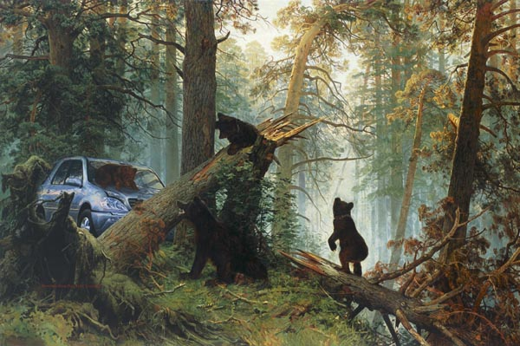

Высказать собственную позицию на предлагаемый кейс:

В представленных визуальных примерах в символической форме указывается на ключевые проблемы информационно-коммуникативной реальности XXI века. Объясните смысл данных проблем, ориентируясь на их визуальную репрезентацию.

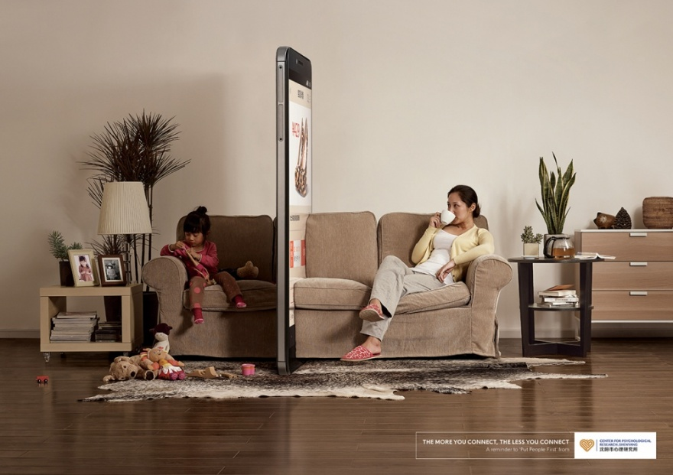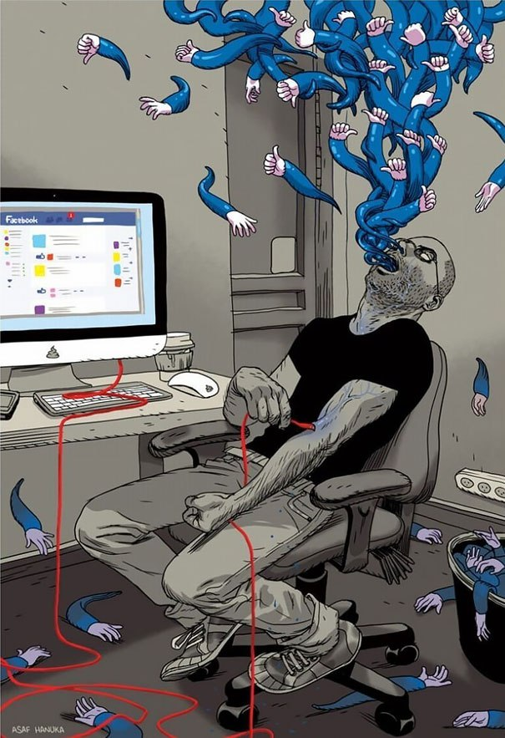

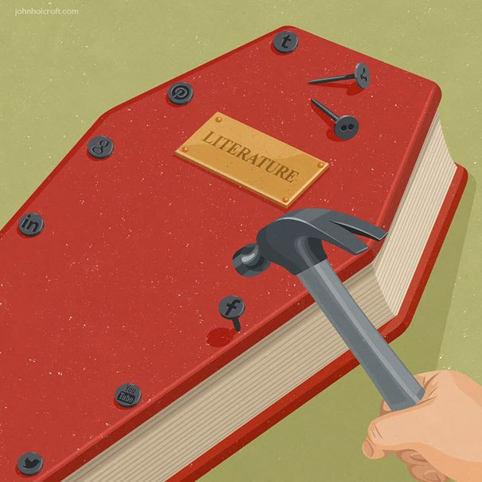

Задание № 4
- Являются ли синонимами следующие пары слов: «бокал» и «рюмка» «стул» и «табуретка» «наряжать» и «наряжаться» «диван» и «софа» «рубить» и «колоть» «напрасно» и «зря»? Почему?
- За фразой «Детям врать нельзя» также скрываются два разных смысла. Найдите эти два смысла и укажите, как можно избавиться от этой омонимии.
- Из десяти приведенных языковых форм пять являются формами омонимичных знаков. Найдите их, определите значение и придумайте фразы, в которых ясно, какой из омонимичных знаков выбран: «мир», «компьютер», «дразниться», «орден», «топить», «коньки», «шайба», «папа», «мама», «переулок».

Задание № 5
Тема «Семиотика цвета»
Цвет как знаковая система. Значение цвета как знаковой системы. Символика цвета в различных культурах. Комбинации цветов. Использование цветов в культуре и искусстве.
(задание выполняется в виде конспекта (элект. форма)

Задача: Что символизируют цвета в следующих словах «начерно» и «набело», «черновик» и «беловик»? В чем различие значения этих слов?

Задание № 6
Тема «Семиотика повседневности»
Система языков, пронизывающих повседневную жизнь человека, включает в себя знаковость вещей, знаковость жилища, знаковость одежды, знаковость поведения, социальных институтов, профессий, техники и технологии, знаковость речи. Все это языки культуры, непосредственно проявляющие себя в повседневности (задание выполняется в виде конспекта (элект. форма)

Задание № 7

«Семиотика искусства в XXI в.»

Сделать доклады и подготовить устное выступление по данной теме.

